МЭРИЯ ГОРОДА НОВОСИБИРСКА

ПОСТАНОВЛЕНИЕ

От 27.01.2016 № 191

Об утверждении проекта межевания территории квартала 140.02.02.02 в границах проекта планировки территории, ограниченной улицами Трикотажной, Автогенной, полосой отвода железной дороги, створом Октябрьского моста, набережной реки Оби, улицей Ипподромской и улицей Фрунзе, в Центральном, Октябрьском и Дзержинском районах

В целях определения местоположения границ образуемых и изменяемых земельных участков, с учетом протокола публичных слушаний и заключения о результатах публичных слушаний, в соответствии с Градостроительным кодексом Российской Федерации, решением Совета депутатов города Новосибирска от 21.05.2008 № 966 «О Порядке подготовки документации по планировке территории города Новосибирска», руководствуясь Уставом города Новосибирска, ПОСТАНОВЛЯЮ:
1. Утвердить проект межевания территории квартала 140.02.02.02 в границах проекта планировки территории, ограниченной улицами Трикотажной, Автогенной, полосой отвода железной дороги, створом Октябрьского моста, набережной реки Оби, улицей Ипподромской и улицей Фрунзе, в Центральном, Октябрьском и Дзержинском районах (приложение).
2. Департаменту строительства и архитектуры мэрии города Новосибирска разместить постановление на официальном сайте города Новосибирска в информационно-телекоммуникационной сети «Интернет».
3. Департаменту информационной политики мэрии города Новосибирска в течение семи дней со дня издания постановления обеспечить опубликование постановления.
4. Контроль за исполнением постановления возложить на заместителя мэра города Новосибирска – начальника департамента строительства и архитектуры мэрии города Новосибирска.
Мэр города Новосибирска | А. Е. Локоть

Колеснева
2275070
ГУАиГ

Приложение
к постановлению мэрии
города Новосибирска
от 27.01.2016 № 191

ПРОЕКТ
межевания территории квартала 140.02.02.02 в границах проекта планировки территории, ограниченной улицами Трикотажной, Автогенной, полосой
отвода железной дороги, створом Октябрьского моста, набережной
реки Оби, улицей Ипподромской и улицей Фрунзе, в
Центральном, Октябрьском и Дзержинском районах

Чертеж межевания территории с отображением красных линий, утвержденных в составе проекта планировки территории, линий отступа от красных линий в целях определения места допустимого размещения зданий, строений, сооружений, границ образуемых и изменяемых земельных участков на кадастровом плане территории, условных номеров образуемых земельных участков, границ территорий объектов культурного наследия, границ зон с особыми условиями использования территорий, границ зон действия публичных сервитутов (приложение).

____________

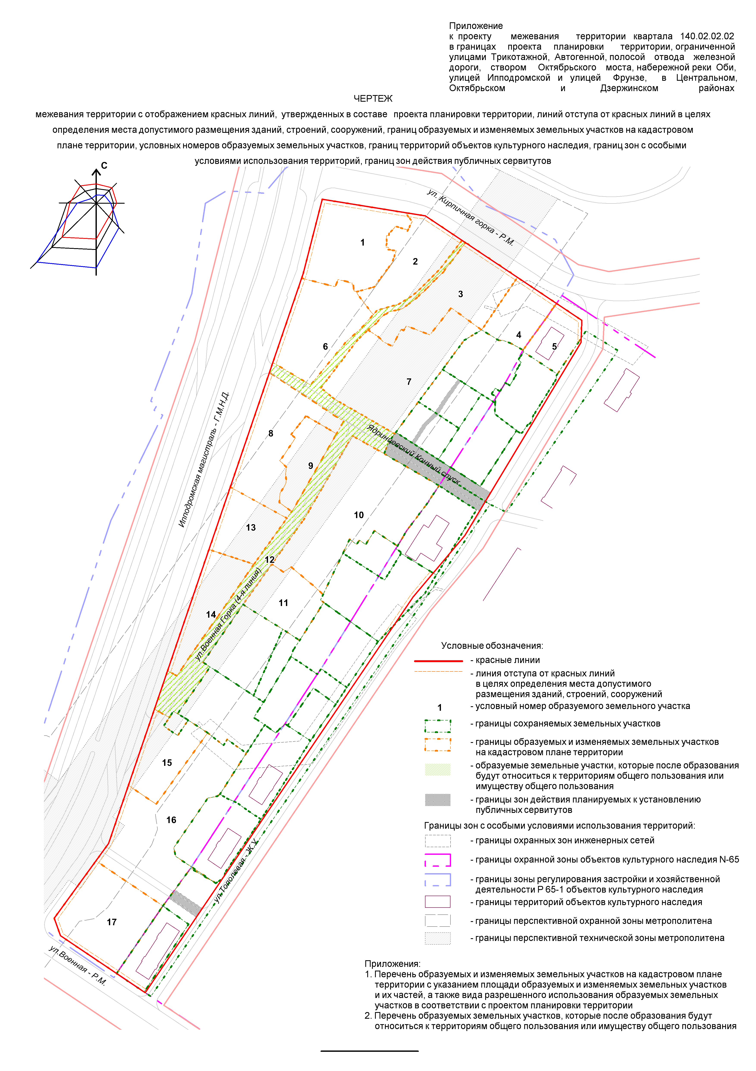
Приложение 1
к чертежу межевания территории с отображением красных линий, утвержденных в составе проекта планировки территории, линий отступа от красных линий в целях определения места допустимого размещения зданий, строений, сооружений, границ образуемых и изменяемых земельных участков на кадастровом плане территории, условных номеров образуемых земельных участков, границ территорий объектов культурного наследия, границ зон с особыми условиями использования территорий, границ зон действия публичных сервитутов

ПЕРЕЧЕНЬ
образуемых и изменяемых земельных участков на кадастровом плане территории с указанием площади образуемых и
изменяемых земельных участков и их частей, а также вида разрешенного использования образуемых земельных
участков в соответствии с проектом планировки территории

Условный номер земельного участка на чертеже | Учетный  номер кадастрового квартала | Вид разрешенного использования образуемых земельных  участков в соответствии с проектом  планировки территории | Площадь  образуемых и изменяемых земельных участков и их частей, га | Адрес земельного участка

1 | 2 | 3 | 4 | 5
1 | 54:35:071050 | Общественные здания административного назначения; автостоянки; подземные автостоянки; механизированные автостоянки; многоквартирные 5 – 8-этажные дома, в том числе с помещениями общественного назначения, автостоянками; многоквартирные 9 – 13-этажные дома, в том числе с помещениями общественного назначения, автостоянками; многоквартирные 14 – 18-этажные дома, в том числе с помещениями общественного назначения, автостоянками; многоквартирные 19 – 25-этажные дома, в том числе с помещениями общественного назначения, автостоянками; многоквартирные 26 – 50-этажные дома, в том числе с помещениями общественного назначения, автостоянками | 0,5411 | Российская Федерация, Новосибирская область, город Новосибирск, ул. Михаила Кулагина, 2
2 | 54:35:071050 | Общественные здания административного назначения; автостоянки; подземные автостоянки; механизированные автостоянки; многоквартирные 5 – 8-этажные дома, в том числе с помещениями общественного назначения, автостоянками; многоквартирные 9 – 13-этажные дома, в том числе с помещениями общественного назначения, автостоянками; многоквартирные 14 – 18-этажные дома, в том числе с помещениями общественного назначения, автостоянками; многоквартирные 19 – 25-этажные дома, в том числе с помещениями общественного назначения, автостоянками; многоквартирные 26 – 50-этажные дома, в том числе с помещениями общественного назначения, автостоянками | 0,3848 | Российская Федерация, Новосибирская область, город Новосибирск, ул. Михаила Кулагина, 4
3 | 54:35:071050 | Общественные здания административного назначения; автостоянки; подземные автостоянки; механизированные автостоянки; многоквартирные 5 – 8-этажные дома, в том числе с помещениями общественного назначения, автостоянками; многоквартирные 9 – 13-этажные дома, в том числе с помещениями общественного назначения, автостоянками; многоквартирные 14 – 18-этажные дома, в том числе с помещениями общественного назначения, автостоянками; многоквартирные 19 – 25-этажные дома, в том числе с помещениями общественного назначения, автостоянками; многоквартирные 26 – 50-этажные дома, в том числе с помещениями общественного назначения, автостоянками | 0,4973 | Российская Федерация, Новосибирская область, город Новосибирск, ул. Михаила Кулагина, 6
4 | 54:35:071050 | Общественные здания административного назначения; автостоянки; подземные автостоянки; механизированные автостоянки; многоквартирные 5 – 8-этажные дома, в том числе с помещениями общественного назначения, автостоянками; многоквартирные 9 – 13-этажные дома, в том числе с помещениями общественного назначения, автостоянками; многоквартирные 14 – 18-этажные дома, в том числе с помещениями общественного назначения, автостоянками; многоквартирные 19 – 25-этажные дома, в том числе с помещениями общественного назначения, автостоянками; многоквартирные 26 – 50-этажные дома, в том числе с помещениями общественного назначения, автостоянками | 0,2295 | Российская Федерация, Новосибирская область, город Новосибирск, ул. Михаила Кулагина, 8
5 | 54:35:071090 | Общественные здания административного назначения | 0,1883 | Российская Федерация, Новосибирская область, город Новосибирск, ул. Тополевая, 23
6 | 54:35:071050 | Общественные здания административного назначения; автостоянки; подземные автостоянки; механизированные автостоянки; многоквартирные 5 – 8-этажные дома, в том числе с помещениями общественного назначения, автостоянками; многоквартирные 9 – 13-этажные дома, в том числе с помещениями общественного назначения, автостоянками; многоквартирные 14 – 18-этажные дома, в том числе с помещениями общественного назначения, автостоянками; многоквартирные 19 – 25-этажные дома, в том числе с помещениями общественного назначения, автостоянками; многоквартирные 26 – 50-этажные дома, в том числе с помещениями общественного назначения, автостоянками | 0,4877 | Российская Федерация, Новосибирская область, город Новосибирск, ул. Михаила Кулагина, 2/1
7 | 54:35:071050 | Объекты дошкольного образования | 0,7389 | Российская Федерация, Новосибирская область, город Новосибирск, ул. Михаила Кулагина, 6/1
8 | 54:35:071095 | Общественные здания административного назначения; автостоянки; подземные автостоянки; механизированные автостоянки; гостиницы; торговые, торгово-развлекательные комплексы и центры; котельные; распределительные пункты; трансформаторные подстанции | 0,5078 | Российская Федерация, Новосибирская область, город Новосибирск, ул. Михаила Кулагина, 2/2
9 | 54:35:071095 | Автостоянки | 0,2147 | Российская Федерация, Новосибирская область, город Новосибирск, ул. Военная Горка (5-линия), 1
10 | 54:35:071055 | Общеобразовательные школы | 0,9265 | Российская Федерация, Новосибирская область, город Новосибирск, ул. Тополевая, 31
11 | 54:35:071055 | Насосные станции; автостоянки | 0,2812 | Российская Федерация, Новосибирская область, город Новосибирск, ул. Тополевая, (31)
12 | 54:35:071050  54:35:071055 54:35:071095 | Автомобильные дороги общего пользования; автостоянки | 0,7408 | Российская Федерация, Новосибирская область, город Новосибирск, ул. Михаила Кулагина, (2/4)
13 | 54:35:071095 | Общественные здания административного назначения | 0,2749 | Российская Федерация, Новосибирская область, город Новосибирск, ул. Михаила Кулагина, 2/3
14 | 54:35:071095 | Общественные здания административного назначения; автостоянки; подземные автостоянки; механизированные автостоянки; гостиницы; котельные; распределительные пункты; трансформаторные подстанции; торговые, торгово-развлекательные комплексы и центры | 0,3041 | Российская Федерация, Новосибирская область, город Новосибирск, ул. Михаила Кулагина, 2/4
15 | 54:35:071055 | Общественные здания административного назначения | 0,2936 | Российская Федерация, Новосибирская область, город Новосибирск, ул. Тополевая, 26
16 | 54:35:071055 | Многоквартирные 5 – 8-этажные дома, в том числе с помещениями общественного назначения, автостоянками; многоквартирные 9 – 13-этажные дома, в том числе с помещениями общественного назначения, автостоянками; многоквартирные 14 – 18-этажные дома, в том числе с помещениями общественного назначения, автостоянками; многоквартирные 19 – 25-этажные дома, в том числе с помещениями общественного назначения, автостоянками; многоквартирные 26 – 50-этажные дома, в том числе с помещениями общественного назначения, автостоянками; мини-ТЭЦ; трансформаторные подстанции; распределительные пункты; центральные тепловые пункты; котельные; насосные станции; очистные сооружения ливневой канализации; автоматические телефонные станции | 0,8208 | Российская Федерация, Новосибирская область, город Новосибирск, ул. Михаила Кулагина, 2/6
17 | 54:35:071055 | Общественные здания административного назначения | 0,5391 | Российская Федерация, Новосибирская область, город Новосибирск, ул. Тополевая, 37
 |  | Итого: | 7,9711

___________

Приложение 2
к чертежу межевания территории с отображением красных линий, утвержденных в составе проекта планировки территории, линий отступа от красных линий в целях определения места допустимого размещения зданий, строений, сооружений, границ образуемых и изменяемых земельных участков на кадастровом плане территории, условных номеров образуемых земельных участков, границ территорий объектов культурного наследия, границ зон с особыми условиями использования территорий, границ зон действия публичных сервитутов

ПЕРЕЧЕНЬ
образуемых земельных участков, которые после образования будут относиться
к территориям общего пользования или имуществу общего пользования

Условный номер земельного участка на чертеже | Учетный  номер кадастрового квартала | Вид разрешенного использования образуемых земельных участков в соответствии с проектом  планировки территории | Площадь  земельного участка, га | Адрес земельного участка

1 | 2 | 3 | 4 | 5
12 | 54:35:071050  54:35:071055 54:35:071095 | Автомобильные дороги общего пользования; автостоянки | 0,7408 | Российская Федерация, Новосибирская область, город Новосибирск, ул. Михаила Кулагина, (2/4)
 |  | Итого: | 0,7408

___________

